SAUL SM-yleisurheilu 17.-19.8.2018

42. Suomen Aikuisurheiluliiton yleisurheilun SM-kilpailut järjestettiin viikonloppuna 17.- 19.8 legendaarisella Eltsun kentällä Helsingissä. Kilpailuun ilmoittautui 1030 urheilijaa yli 2500 lajisuoritukseen. Ikäsarjat olivat +30 - 90 vuotta viiden vuoden välein. Kilpailuissa oli mukana arvokilpailukokemusta, kansainvälisen tason aikuisurheilijoita, kansallisia kärkisurheilijoita yleisessä sarjassa sekä hiljattain lajin aloittaneita. Tämän vuoden kilpailuissa syntyi yksi Euroopan ennätys ja 17 Suomen ennätystä.

Mitä ovat SAUL yleisurheilun SM-kilpailut?
SAUL yleisurheilun SM-kilpailuihin voivat osallistua kaikki yli 30-vuotiaat yleisurheilusta innostuneet aikuiset, urheilijoilta ei vaadita kilpailulisenssiä vaan seuran jäsenyys riittää. Aikuisurheilun lajit ja säännöt ovat pääpiirteissään samat kuin junioreilla tai yleisessä sarjassa. Urheilijat jaetaan ikänsä mukaan sarjoihin, joita on viiden vuoden välein. Naisille ja miehille on omat sarjansa.

Kilpailun osallistujat ja tulokset
SAUL SM-yleisurheilukilpailuissa tehtiin Euroopan ennätystulos, kun Eliisa Reijonen TohmajU naiset 65-sarjassa juoksi 2000m esteissä uuden ennätysajan 9.47,36.
Kilpailuissa oli innostavasti mukana myös yleisen sarjan aktiiveja. Kärkiurheilijoista SAUL SM-yleisurheilussa kilpailivat korkeushyppääjä Laura Rautanen Vilppulan Veikot (187cm) ja HKVn Aki Nummela (10 000m 31:51.60, maraton 2:19,47) ja Minna Syvälä, joka oli Kalevan Kilpailuiden nelonen 10 000m:llä Jyväskylässä.
Kilpailun iäkkäimmät osallistujat olivat 90-vuotiaiden sarja. Ysikymppisiä kilpailjoita olivat Senni Sopanen Spove, Lauri Helle PernU, Heikki Pakkanen LahtiSport, Karri Wichmann Spove, Matti Tamminen KyyjKy. Heistä Lauri Helle, Matti Tamminen ja Senni Sopanen osallistuvat 4.-15.9.2018 Espanjan Malagassa käytäviin aikuisurheilun MM-kilpailuihin (World Masters Athletics Championships).
SAUL SM-kilpailuihin osallistui myös paljon takavuosien suuruuksia mm. Moskovan olympialaisten 5000m ja 10 000m mitalisti Kaarlo Maaninka voitti M65-sarjan 5000m juoksun. Etelä-Korean Seoul 1988 kävelyyn osallistunut Eric Neisse kilpaili M50 ratakävelyssä, vuosituhannen vaihteessa kansainvälisestikin menestynyt, 34:n SM-mitalin saalistanut 7-ottelija Tiia Hautala N45-sarjan 80m aidoissa, miesten korkeushypyn Suomen ennätysmies Mika Polku kilpaili M40-sarjassa, N40-sarjan seitsenkertainen pikajuoksuissa Kalevan Kisojen voittanut Kirsi Mykkänen sekä kymmenen Suomen mestaruutta seiväshypyssä voittanut Eemeli Salomäki osallistui M30-sarjaan.
Lisäksi kilpailutapahtumassa palkittiin Into Turvanen kutsumalla hänet Liiton kunniajäseneksi sekä kunniakirjalla merkittävästä työstä aikuisurheilun hyväksi.

UUDET SUOMEN ENNÄTYKSET, 17.-19.8. SAUL SM Helsinki/Eläintarha

Perjantai 17.8.
2000m esteet: N40 Johanna Lindholm 7.24,33 (ent. 7.32,55 Johanna Lindholm /2014)
2000m esteet: N65 Eliisa Reijonen 9.47,36 =EE (ent. 9.56,53 Eliisa Reijonen /2018)
3000m kävely: N75 Pirjo Karetie 21.44,82 (ent. 22.16,98 Hanna Laurila /2010)
Korkeus: N35 Alina Kinnunen 1.65 (sivuava SE Nina Ranta-Bagdasar /2002)
Seiväs: N35 Vilma Moilanen 2.90 (ent. 2.82 Sari Ailus /2001)
Moukari: N60 Liisa Mäkitörmä 37.42 (ent. 35.18 Liisa Mäkitörmä /2018)
Keihäs: N60 Liisa Mäkitörmä 26.99 (ent. 26.09 Riitta Rajamäki /2016)

Lauantai 18.8.
200m: N80 Salme Rantala 43,80/-1,2 (ent. 53,30 Aili Kaukinen /1997)
800m: N60 Salme Pihlaja 2.49,66 (ent. 2.51,03 Salme Pihlaja /2017)
5000m: M70 Kauko Kuningas 19.39.56 (ent. 20.12,41 Eino Järvinen /1985)
Pituus: N70 Riitta Leppämäki 3.43 (ent. 3.38 Terhi Kokkonen /2017)
Sunnuntai 19.8.
400m: N70 Maija Kumpula 1.20,87 (ent. 1.21,13 Maija Kumpula /2017)
10000m: M70 Kauko Kuningas 41.19,24 (ent. 41.28,09 Aimo Virolainen /1989)
80m aidat: M70 Vesa Mäki 13,97/-0,6 (ent. 14,00 Hannu Suoknuuti /1997)
Kolmiloikka: N75 Kirsti Viitanen 6.49/+1,1 (ent. 6.25 Kirsti Viitanen /2018)
Kolmiloikka: N90 Senni Sopanen 3,19
Kiekko: N55 Jaana Kivistö 34.88 (ent. 34.65 Jaana Kivistö /2018)

Ennätykset koonnut Georg Dunkel

SAUL SM-yleisurheilun tulokset
*liitetiedostoina lehdistötulosteet: SAUL SM-kisat, pe 17.9, la 18.9, su 19.8.
* http://live.time4results.com/yu/2018/saulsm/

SAUL SM-yleisurheilun kuvagalleria
https://www.helsinginkisaveikot.fi/SAUL2018/Kisakuvia-perjantai
https://www.helsinginkisaveikot.fi/SAUL2018/Kisakuvia-lauantai
https://www.helsinginkisaveikot.fi/SAUL2018/Kisakuvia-sunnuntai

Kuvaaja Mikko Malmivuo
Haluttua kuvaa alkuperäiskoossa voi tiedustella mikko.malmivuo@innomikko.fi
Kuvaajan puolesta kuvia saa käyttää edelleen mutta pyydättehän luvan myös kuvassa olijoilta.

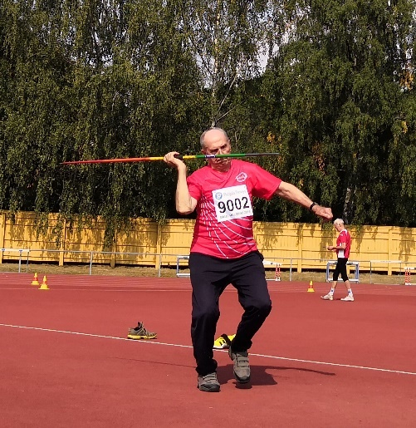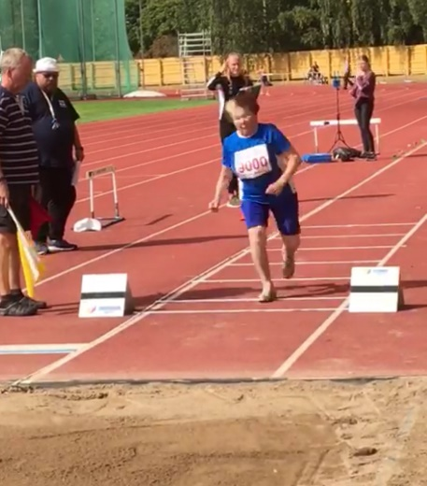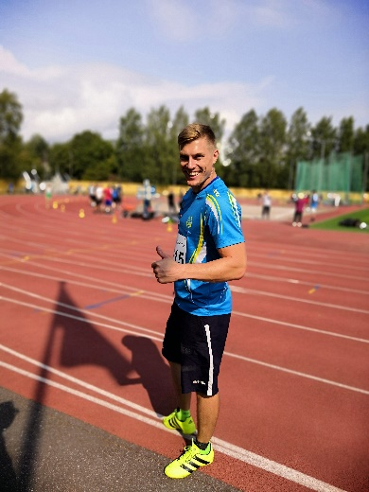
Kuvassa: Heikki Pakkanen M90 Senni Sopanen N90 Eemeli Salomäki M30
Kuvat ja teksti: Oki Vuonoranta
Lisätietoja:
Oki Vuonoranta
Toiminnanjohtaja
Suomen Aikuisurheiluliitto ry
+358 50441 1330
oki.vuonoranta@saul.fi

